山西师范大学2022年下半年
浮山介休昔阳岗位实习简报
（第三期）

实习指导教师： 王嵘

- 感师德之重、正师范之身
- 学诲育之法、行发展之路
从某种意义上说，世间的一切，都是遇见，就像：冷遇见了暖，就有了雨;春遇见冬，有了岁月;天遇见了地，有了永恒;人遇见了人，有了生命。这个冬天，当我们遇见了实习学校又会有了什么呢，这个答案是未知的，是值得期待的!你看这年复一年，春光不必趁早，冬霜不会迟到，都是刚刚好
疫情期间，线上和线下并行实习。阻碍和挑战尽可永在，成长和进步不可须臾或缺：教学生活更添几分新意，线上授课解锁新技能，线下伴学关怀无改变
（一）感师德之重、正师范之身
学高为师，身正为范，“师范”二字是对每一位师范生最高的行为标准。实习以来，在实习学校所有老师的耳濡目染下，各位指导教师的以身作则下，我们深刻感受到了“师范”二字在我们肩上的分量。“欲戴王冠，必承其重”，要担得起学生们口中一声声的“老师”，就要负得起教师的职责，我们在实习过程中以及未来的教师之路上必将严格要求自己，感师德之重、正师范之身。
1.爱岗敬业
功崇惟志，业广惟勤。教育事业的兴盛由每一位爱岗敬业、勤勤恳恳的教育工作者付出的点滴汗水组成。实习过程中，我们双目所及之处均是付出，批改作业的红笔痕迹、教室里讲授知识的声音、办公室里认真备课的辛勤身影无一不在向我们诠释“爱岗敬业”。耳濡目染下，我们全体实习生热爱自己的本职工作、对工作严肃认真、专心致志、兢兢业业、恪尽职守，在困难面前不轻言放弃，肩负起自己的职责。
11月以来，晋中疫情暴发，疫情防控要求多县进行静态管理，对在晋中实习的我们开展实习工作造成了影响。但秉持爱岗敬业的精神，实习生认真备课，以网课的形式为学生们传递知识，在上课之余更是肩负起实习学校的防疫工作，参与学校各项工作，为学校减轻负担。虽与实习学校的缘分尚浅，但只要我们仍在这个岗位上，我们便会做好每一份交予我们的工作。
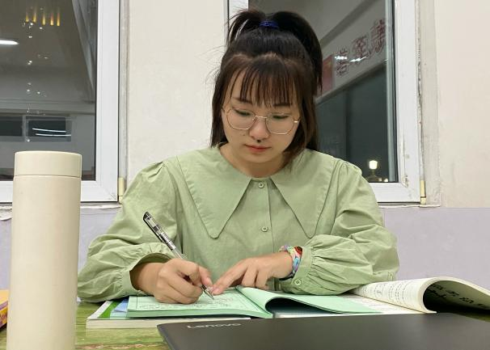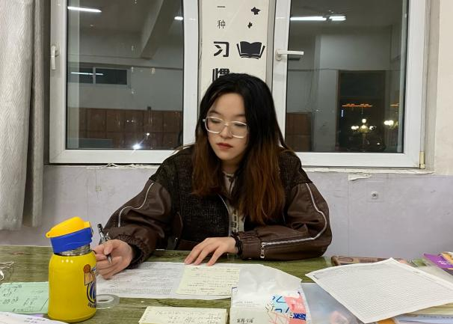
（新学道实习老师网课备课）
2.关爱学生
教育应该以人为本，教师和学生之间不仅仅是知识的简单传递，更是一种情感的渗透和影响。随风潜入夜，润物细无声，对学生的教育与关爱是渗透在日常的学习生活中的点点滴滴。实习以来，我们着眼于学生的每一处小细节，关注学生的身心健康，洞察学生的心理活动，经常下班与学生沟通交流，在多次谈话中发现问题并帮助学生及时解决问题，让更多的学生“亲其师，信其道，感其诚”。比如，期中考试过后，学生心理波动大，实习老师王小凡帮助学生分析试卷中存在的问题，调整学生的状态，帮助他更好地投入接下来的学习生活。实习老师刘晓琴帮助学生理解诗歌
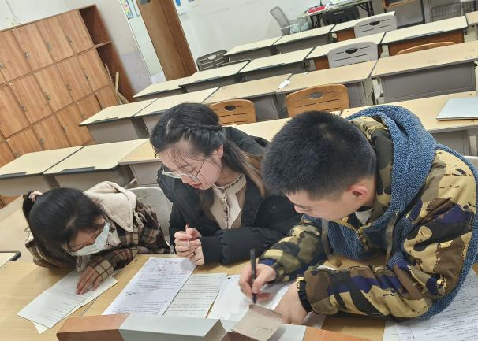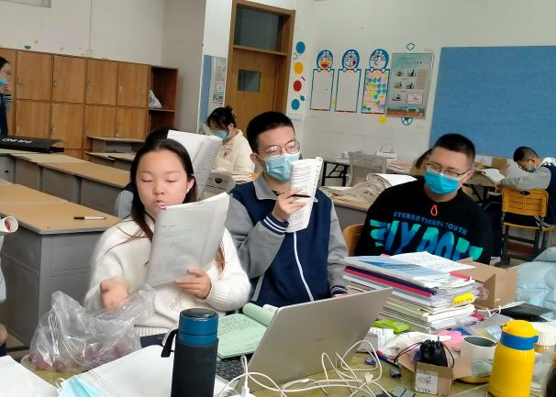
（新学道实习老师辅导学生）
3.为人师表
子曰：“其身正,不令而行；其身不正,虽令不从”。如何树立教师的威信，如何让学生信服自己是每一位初登讲台的教师的必修课。只有严格要求自己，做到为人师表，才能使学生信服。比如，在协助班主任处理班级迟到问题时，实习生田雨和刘晓琴坚持每天早到检查学生的到课情况，以自身行为为同学们做好榜样。
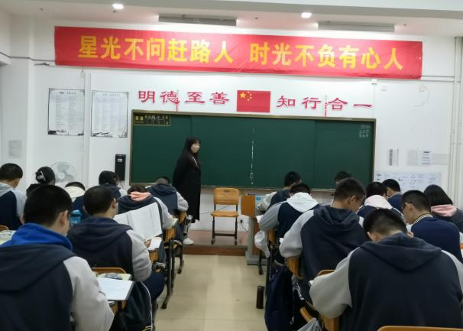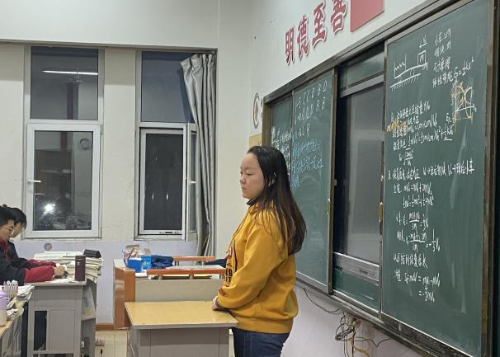
（新学道实习老师看早自习）
4.终身学习
俗话说得好：“要给学生一碗水,自己就要有一桶水”。备课的过程不仅仅是备好课本知识，还要学习许多课外知识以备不时之需，这也是不断拓展自身知识面的过程。学生的问题总是出乎预料，如果没有一定的知识储备，就会造成很尴尬的场面，甚至会使学生对教师的信任感减弱。
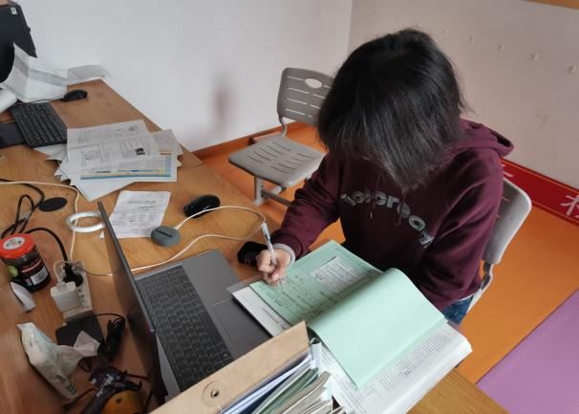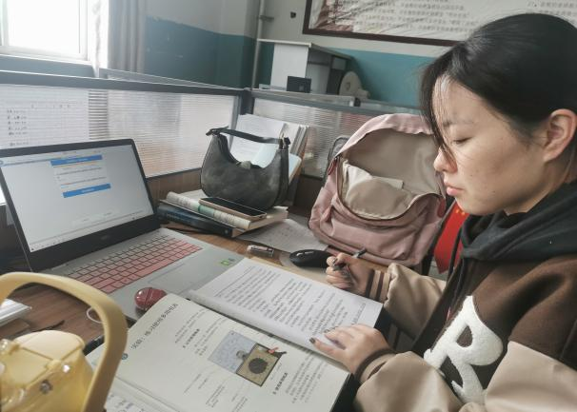
（新学道、浮中实习老师教研备课）
（二）学诲育之法、行发展之路
学做教师是一个漫长而又复杂的旅程，贯穿于我们的整个实习生活乃至未来的教学生涯。这段旅程充满刺激与挑战，我们须怀揣追求卓越的愿望，努力成为一名优秀的教师。
1.学会教学
面对突如其来的转变，实习队员们不惧困难，积极主动地学习线上授课的流程和方法，不断调试设备为网课做准备，积极参与收集和整理教学资源，撰写教学设计；通过企业微信软件进行线上教学；认真布置并批改课后作业，准时向班主任和家长落实学生学习情况。真正实现了“停课不停教、停课不停学”，切实提升了实习队员的教学水平和综合素养。
千淘万漉虽辛苦，吹尽狂沙始到金。每次授课完毕后，我们都会虚心向指导教师请教，让老师评课，发现自己的不足，不断改进优化，才能做得更好。
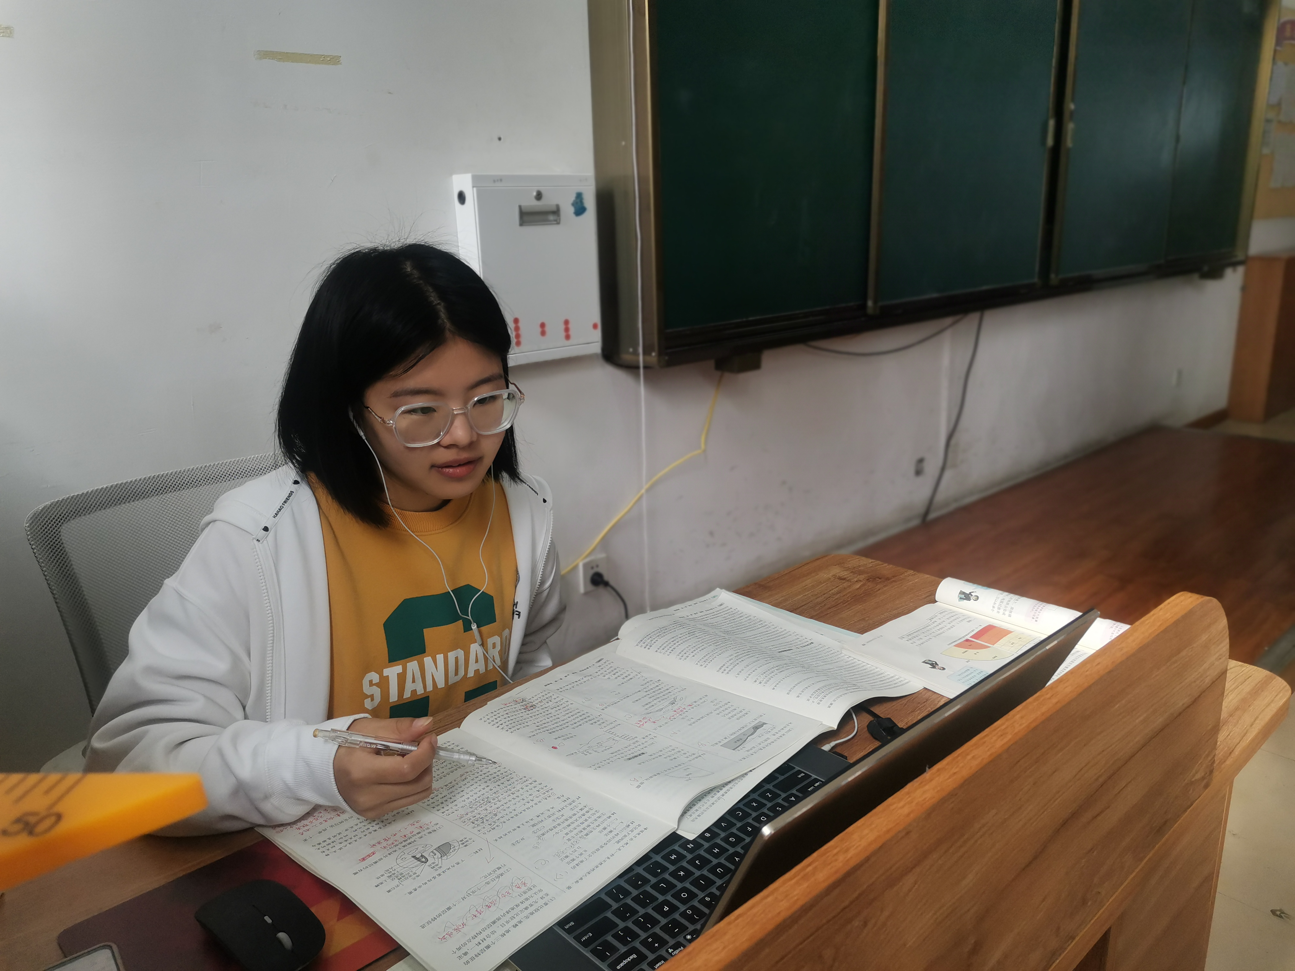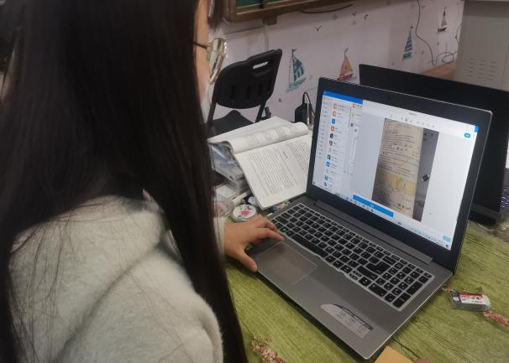
（新学道、浮中实习老师授课）
2.学会发展
社会在不断发展，科学在不断进步，教育更要先行一步。因此，我们要学会发展，以适应社会的要求。
首先我们要做到不断学习、增长知识。教师要注意自身的发展，只有教师发展了，才能保证学生的进步。所以，教师要有意识地去学习，提高自己的知识水平。知识是永无止境的，不去学习就不会有足够的知识去满足学生的需要。比如，实习生田雨观摩了实习学校的教坛新星遴选，向优秀的年轻老师学习，提升自己的教学能力。
其次要加强交流，拓宽视野。教师要多向别人交流，在思维的交流中不断进步。实习过程中有许多与不同年级老师进行交流的机会，我们积极参与交流，在与他人的交流中学习与进步。在观摩优秀教师授课的过程中学习他们的教学思路与教学方法，既开阔我们的视野，也提升我们的教学技能。
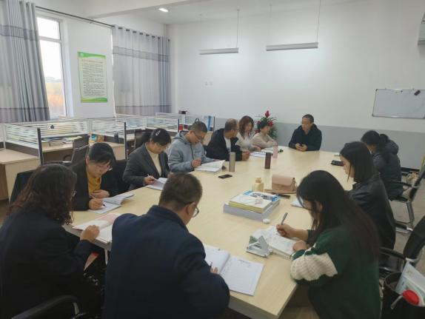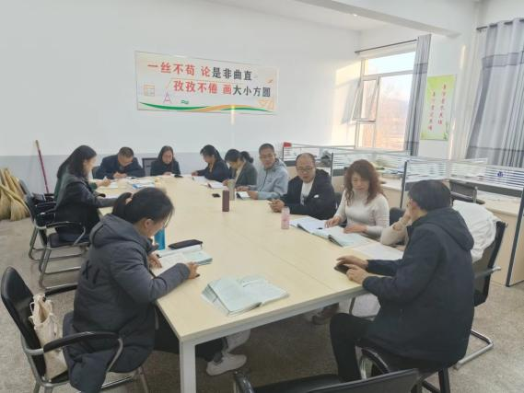
（昔阳职高数学组全体教师参加教研）
实习已进行了三个月，各位实习老师们都有着各自的辛酸苦辣，走过金秋，她们也都收获了各自的硕果累累。接下来，她们将在一线的实习时光留在心底，接力砥练，善始善终，不留遗憾。良玉未刨，与瓦石同类；名骥未驰，与驽马相杂。持清醒的目光，克服空想，敢于实践，勇敢无畏。做到这些，良玉终被剖开，露出温雅流光，千里马终会一骑千里，显现才器。便可撑起有志之士的担当，脚踏星光，攀登人生的远山。

